**М.В. Кудільчак** студент 5-го курсу, **ORCID** 0000-0003-1009-7304,

**С.В. Кудільчак** студент 1-го курсу **ORCID** 0000-0002-9978-5121.

**О.М. Терентьєв** д-р техн. наук, професор, **ORCID** 0000-0003-2523-2804**,**

**Національний технічний університет України**

**«Київський політехнічний інститут імені Ігоря Сікорського»**

**Доочищення рідини електромагнітним групуванням домішок**

**Актуальність доочистки рідини** зумовлена необхідністю постійного забезпечення чистою водою побутових і виробничих потреб [1].

**Метою роботи** є доочищення рідини управлінням траєкторією руху домішок для їх подальшого виведення із потоку і повторного використання рідини у технологічному процесі і побуті.

**Завдання**. Створення робочої камери групування домішок при доочищенні рідини електромагнітним впливом на їх траєкторію руху.

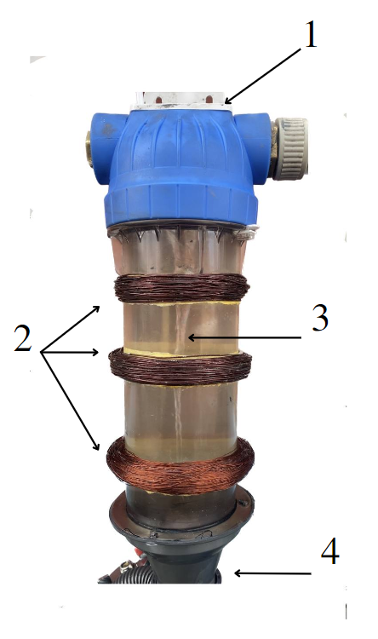В Київському політехнічному інституті ім. Ігоря Сікорського на кафедрі автоматизації електротехнічних та мехатронних комплексів Навчально-наукового Інституту енергозбереження та енергоменеджменту створено систему доочищення рідини для повторного використання її у технологічних процесах (надалі система). Основним елементом системи є робоча камера групування (РКГ) домішок. Домішки, що забруднюють рідину, обертаються навколо їх осі в РКГ, рисунок 1. У нижній частині РКГ створено отвір, призначений для видалення домішок з основного потоку рідини. Доочищення рідини проходить завдяки закручуванні і групуванні домішок в параболоїд обертання навколо осі РКГ.

Рисунок 1. Робоча камера групування домішок рідини: 1 – вузол вводу рідини; 2 – соленоїди, 3 – параболоїд групування домішок; 4 – днище РКГ з центральним отвором видалення домішок з рідини.

На зовнішню поверхню РКГ намотано 3 котушки з мідного дроту. Перша, верхня котушка діаметром 100 мм намотана дротом ПЕВ-1 перерізом 1,5 мм2 з кількістю витків – 150. Друга котушка діаметром 95 мм намотана дротом ПЕВ-1 перерізом 1 мм2 з кількістю витків – 300. Третя котушка діаметром 90 мм намотана дротом ПЕВ-1 перерізом 0,35 мм2 з кількістю витків – 600. Висота робочої частини РКГ – 305 мм. Об’єм забрудненої рідини в РКГ дорівнює 2,4 дм3. Розміщення котушок на зовнішній поверхні РКГ забезпечило вплив сили Лоренца на заряджені частинки, що змушує їх рухатись по радіусу Лармора [2]. Радіус орбітального руху домішок зменшується при зростанні індуктивності котушок до 0,12 Гн і є мінімальним 10 мм біля отвору у днищі для видалення домішок. На вході у РКГ - більший діаметр параболоїда обертання 95 мм. У нижній частині РКГ, на виході системи передбачено вставку з отвором (15-20) мм. видалення домішок (рис. 2). У центральний отвір вставки видаляються домішки забруднення. У переферійні отвори до баку надходить очищена рідина.



Рисунок 2 – Вставка у кінцевій частині РКГ для видалення згрупованих домішок з потоку рідини.

Створено систему доочищення рідини за рахунок управлінням траєкторією руху домішок їх відокремлення і виведення із потоку. Практично доведена можливість розділення домішок рідини за рахунок зростання індуктивності в робочій камері групування (РКГ) завдяки розміщенню на її зовнішній поверхні котушок індуктивності.

**Висновки.** 1. Доочищення рідини проведено електромагнітним впливом на траєкторію руху домішок, за рівнянням Улісса Діні, що сприяло їх групуванню у параболоїд їх обертання навколо осі робочої камери групування (РКГ) і подальшому їх видаленню з камери.

2. Створена лабораторна система доочистки рідини дозволила багаторазове її використання в технологічному процесі. Висота робочої частини РКГ – 305 мм. Об’єм забрудненої рідини в РКГ дорівнює 2,4 дм3.

3. На вході у РКГ домішки відтворювали більший діаметр параболоїда обертання 95 мм. У нижній частині РКГ, на виході системи, передбачено вставку з отвором (15-20) мм. видалення домішок.

4. Радіус орбітального руху домішок зменшується при зростанні індуктивності котушок до 0,12 Гн і є мінімальним 10 мм біля отвору у днищі для видалення домішок

ПЕРЕЛІК ДЖЕРЕЛ ПОСИЛАННЯ

1. *Водний кодекс України* (2022) *Офіційний вебпортал парламенту України*. Available at: https://zakon.rada.gov.ua/laws/show/213/95-%D0%B2%D1%80#Text (Accessed: March 14, 2023).

2. Garry McCracken and Peter Stott (2012) *Magnetic confinement*, *Fusion (Second Edition)*. Academic Press. Available at: https://www.sciencedirect.com/science/article/pii/B9780123846563000052.